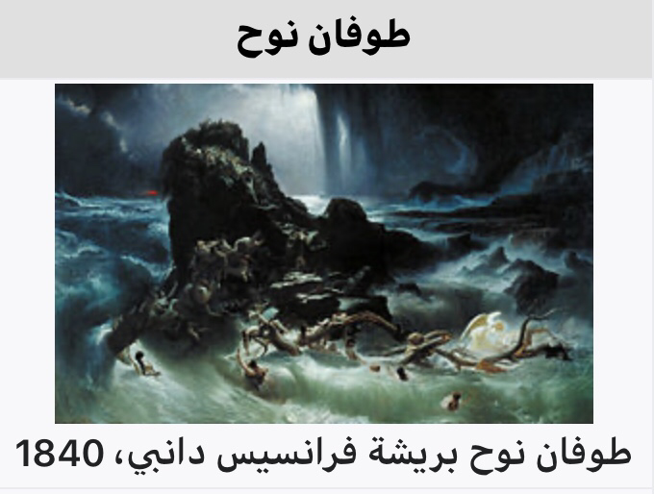

وَيَصْنَعُ الْفُلْكَ وَكُلَّمَا مَرَّ عَلَيْهِ مَلَأٌ مِنْ قَوْمِهِ سَخِرُوا مِنْهُ قَالَ إِنْ تَسْخَرُوا مِنَّا فَإِنَّا نَسْخَرُ مِنْكُمْ كَمَا تَسْخَرُون (38 )فَسَوْفَ تَعْلَمُونَ مَنْ يَأْتِيهِ عَذَابٌ يُخْزِيهِ وَيَحِلُّ عَلَيْهِ عَذَابٌ مُقِيمٌ (39 )حَتَّى إِذَا جَاءَ أَمْرُنَا وَفَارَ التَّنُّورُ قُلْنَا احْمِلْ فِيهَا مِنْ كُلٍّ زَوْجَيْنِ اثْنَيْنِ وَأَهْلَكَ إِلَّا مَنْ سَبَقَ عَلَيْهِ الْقَوْلُ وَمَنْ آَمَنَ وَمَا آَمَنَ مَعَهُ إِلَّا قَلِيلٌ (40 )وَقَالَ ارْكَبُوا فِيهَا بِسْمِ اللَّهِ مَجْرَاهَا وَمُرْسَاهَا إِنَّ رَبِّي لَغَفُورٌ رَحِيمٌ (41) وَهِيَ تَجْرِي بِهِمْ فِي مَوْجٍ كَالْجِبَالِ وَنَادَى نُوحٌ ابْنَهُ وَكَانَ فِي مَعْزِلٍ يَا بُنَيَّ ارْكَبْ مَعَنَا وَلَا تَكُنْ مَعَ الْكَافِرِينَ(42)قَالَ سَآَوِي إِلَى جَبَلٍ يَعْصِمُنِي مِنَ الْمَاءِ قَالَ لَا عَاصِمَ الْيَوْمَ مِنْ أَمْرِ اللَّهِ إِلَّا مَنْ رَحِمَ وَحَالَ بَيْنَهُمَا الْمَوْجُ فَكَانَ مِنَ الْمُغْرَقِينَ (43)وَقِيلَ يَا أَرْضُ ابْلَعِي مَاءَكِ وَيَا سَمَاءُ أَقْلِعِي وَغِيضَ الْمَاءُ وَقُضِيَ الْأَمْرُ وَاسْتَوَتْ عَلَى الْجُودِيِّ وَقِيلَ بُعْدًا لِلْقَوْمِ الظَّالِمِينَ (44)

بعد أن أنزل الله آدم من الجنة مكث بها زمنا ثم مات

وبدأ
نسله يعبدون الصنم والتماثيل فجاء نوح عليه السلام

ومكث بهم 950 عامًا يدعوهم

إلى توحيد الله ويرشدهم إلى طريق النور وينهاهم عن عبادة الأصنام، ﴿فَقَالَ يَا قَوْمِ اعْبُدُوا اللَّهَ مَا لَكُمْ مِنْ إِلَٰهٍ غَيْرُهُ﴾[2] فكذبوه ولم يقبلوا منه. فأنذرهم بعذاب الله تعالى، فقال لهم

: ﴿إِنِّي أَخَافُ عَلَيْكُمْ عَذَابَ يَوْمٍ عَظِيمٍ﴾[2]
فردّوا ﴿قَالَ الْمَلَأُ مِن قَوْمِهِ إِنَّا لَنَرَاكَ فِي ضَلَالٍ مُّبِينٍ﴾[3]، فأجابهم نوح، ﴿قَالَ يَا قَوْمِ لَيْسَ بِي ضَلَالَةٌ
وَلَٰكِنِّي رَسُولٌ مِّن رَّبِّ الْعَالَمِينَ * أُبَلِّغُكُمْ رِسَالَاتِ رَبِّي وَأَنصَحُ لَكُمْ وَأَعْلَمُ مِنَ اللَّهِ مَا لَا تَعْلَمُونَ﴾[4] فقالوا ﴿مَا هَٰذَا إِلَّا بَشَرٌ مِّثْلُكُمْ يُرِيدُ أَن يَتَفَضَّلَ عَلَيْكُمْ وَلَوْ شَاءَ اللَّهُ لَأَنزَلَ مَلَائِكَةً مَّا سَمِعْنَا بِهَٰذَا فِي آبَائِنَا الْأَوَّلِينَ﴾[5]

ثم ﴿وَقَالُوا لَا تَذَرُنَّ آلِهَتَكُمْ وَلَا تَذَرُنَّ وَدًّا وَلَا سُوَاعًا وَلَا يَغُوثَ وَيَعُوقَ وَنَسْرًا﴾[6]،

حتى هددوه بالرجم ﴿قَالُوا لَئِن لَّمْ تَنتَهِ يَا نُوحُ لَتَكُونَنَّ مِنَ الْمَرْجُومِينَ﴾.[7]

ولما طال حوارهم وجدالهم قال نوح: ﴿أَوَعَجِبْتُمْ أَن جَاءَكُمْ ذِكْرٌ مِّن رَّبِّكُمْ عَلَى رَجُلٍ مِّنكُمْ لِيُنذِرَكُمْ وَلِتَتَّقُواْ وَلَعَلَّكُمْ تُرْحَمُونَ﴾،[8]

وأخذ نوح (عليه السلام) جانب اللين واللّطف، ولكن القوم لم يزدهم ذلك إلا عنادًا،

وعندها دعا نوح ربه ف﴿قَالَ رَبِّ إِنِّي دَعَوْتُ قَوْمِي لَيْلا وَنَهَارًا * فَلَمْ يَزِدْهُمْ دُعَائِي إِلاَّ فِرَارًا * وَإِنِّي كُلَّمَا دَعَوْتُهُمْ لِتَغْفِرَ لَهُمْ جَعَلُوا أَصَابِعَهُمْ فِي آذَانِهِمْ وَاسْتَغْشَوْا ثِيَابَهُمْ وَأَصَرُّوا وَاسْتَكْبَرُوا اسْتِكْبَارًا﴾[9]، وانقطعت الأعذار، وطالت الدعوة لقرون،

ويئس نوح منهم يأسًا باتًّا، وأشفق على الناس من بعدهم أن يأخذوا طريقتهم في الكفر والإلحاد،
فدعا إلى الله تعالى قائلًا: ﴿رَّبِّ لا تَذَرْ عَلَى الأَرْضِ مِنَ الْكَافِرِينَ دَيَّارًا * إِنَّكَ إِن تَذَرْهُمْ يُضِلُّوا عِبَادَكَ وَلا يَلِدُوا إِلاَّ فَاجِرًا كَفَّارًا﴾[10]، وكذلك ﴿قَالَ رَبِّ إِنَّ قَوْمِي كَذَّبُونِ * فَافْتَحْ بَيْنِي وَبَيْنَهُمْ فَتْحًا وَنَجِّنِي وَمَن مَّعِي مِنَ الْمُؤْمِنِينَ﴾.[11] فاستجاب الله له، ﴿فَأَنجَيْنَاهُ وَمَن مَّعَهُ فِي الْفُلْكِ الْمَشْحُونِ * ثُمَّ أَغْرَقْنَا بَعْدُ الْبَاقِينَ * إِنَّ فِي ذَلِكَ لآيَةً وَمَا كَانَ أَكْثَرُهُم مُّؤْمِنِينَ﴾.[12]

